BÁO CÁO CHUYÊN ĐỀ
DẠY HỌC TIẾNG VIỆT THÔNG QUA NGHỆ THUẬT

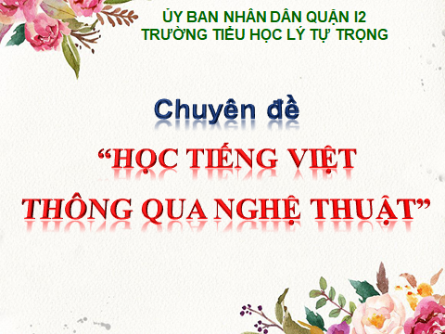 | Kính thưa quý thầy cô  Chương trình giáo dục phổ thông 2018 được áp dụng chính thức vào năm học sau.Với định hướng dạy học theo hướng phát huy năng lực, phẩm chất của học sinh  Để giúp giáo viên làm quen với cách dạy học nhằm phát triển phẩm chất, năng lực của người học nói chung và giúp học sinh hứng thú hơn trong việc học môn Tiếng Việt nói riêng. Hôm nay được sự phân công của Phòng Giáo dục, trường Tiểu học Lý Tự Trọng tổ chức chuyên đề “ Học TV thông qua nghệ thuật”
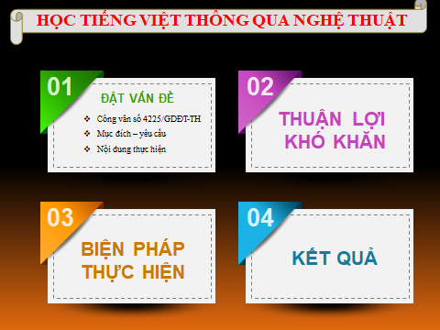 | Chuyên đề hôm nay gồm 4 nội dung chính  - Cơ sở cũng như mục đích yêu cầu của việc Học TV thông qua nghệ thuật  - Những thuận lợi – khó khăn khi thực hiện chuyên đề  - Những biện pháp thực hiện việc Học TV thông qua nghệ thuật  - Kết quả mà nhà trường đã thực hiện được trong hơn 1 tháng qua
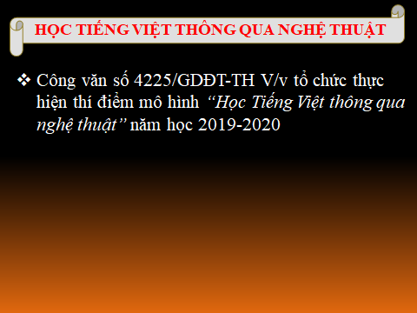 | Đầu tiên, việc thực hiện dạy việc Học TV thông qua nghệ thuật được triển khai theo Cv số 1136/GDĐT-TH V/v tổ chức thực hiện thí điểm mô hình “Học Tiếng Việt thông qua nghệ thuật” năm học 2019-2020, ngày 2 tháng 12 năm 2019 của PGD-ĐT
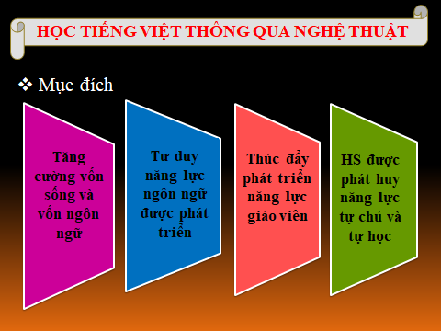 | Mục đích của việc “Học Tiếng Việt thông qua nghệ thuật” là  - Tăng cường vốn sống và vốn ngôn ngữ cho HS, hướng đến giá trị chân – thiện – mĩ, rèn luyện cho HS nhân cách và phẩm chất như yêu nước, nhân ái, trung thực, chăm chỉ, trách nhiệm  - Tư duy, năng lực ngôn ngữ của HS được phát triển cùng văn hóa nghệ thuật, lối sống đạo đức, kĩ năng sống, ý thực và trách nhiệm công dân đối với cộng đồng, xã hội  - Thúc đẩy phát triển năng lực cá nhân của GV trong việc nghiên cứu bài học, soạn giảng theo hướng phát huy năng lực, phẩm chất của HS  - HS được phát huy năng lực tự chủ và tự học , giao tiếp và hợp tác, giải quyết vần đề và sáng tạo
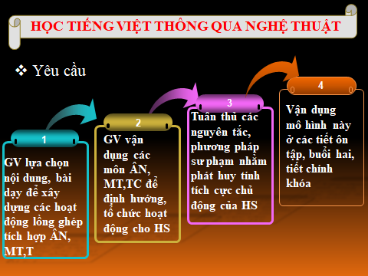 | Những yêu cầu của việc “Học Tiếng Việt thông qua nghệ thuật” là  - Giáo viên lựa chọn nội dung, bài dạy của các phân môn Tiếng Việt để xây dựng các hoạt động dạy học lồng ghép tích hợp với các môn Âm nhạc, Mỹ thuật (cả môn Thủ công), thiết kế các hình thức tổ chức hoạt động học phù hợp với nhu cầu của học sinh và điều kiện của nhà trường.  - Giáo viên vận dụng các môn Âm nhạc, Mỹ thuật (cả môn Thủ công) để định hướng, tổ chức hoạt động học cho học sinh hứng thú hơn với việc học các phân môn Tiếng Việt. Các hoạt động học đáp ứng nhu cầu, sở thích, năng lực của học sinh nhằm bồi dưỡng phát triển năng lực, phẩm chất cho học sinh.  - Tuân thủ các nguyên tắc, phương pháp sư phạm nhằm phát huy tính tích cực, chủ động, tự giác phù hợp với lứa tuổi học sinh tiểu học.  - Giáo viên vận dụng mô hình này trong các tiết ôn tập, rèn luyện ở buổi thứ hai của môn Tiếng Việt. Khuyến khích giáo viên mạnh dạn nghiên cứu bài học trong Sách giáo khoa để thực hiện trong tiết Tập đọc, Luyện từ và Câu, Chính tả, Tập làm văn ở các tiết chính khóa.
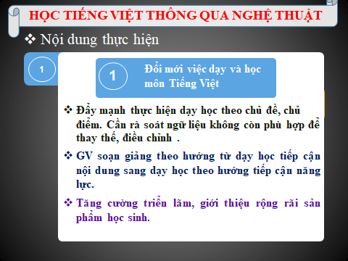  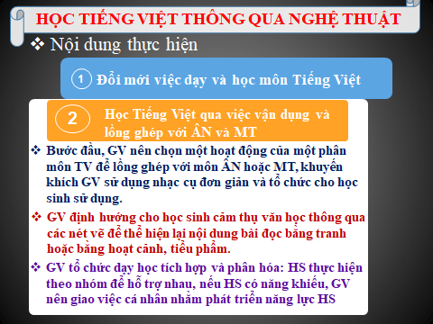 | Việc dạy “Học Tiếng Việt thông qua nghệ thuật” cần thực hiện theo 2 nội dung  - Đổi mới việc dạy học môn TV  - Học TV qua việc vân dụng và lồng ghép với AN, MT  - Với nội dung 1, Gv cần thực hiện: …  Khuyến khích giáo viên rà soát ngữ liệu trong sách giáo khoa để điều chỉnh, thay mới những ngữ liệu không phù hợp; lựa chọn ngữ liệu thay thế phù hợp có nguồn gốc rõ ràng, mang tính giáo dục cao, phù hợp với mục tiêu, với nội dung các chủ điểm, với đối tượng học sinh, với thực tế địa phương và có tính cập nhật.  - Khuyến khích giáo viên đổi mới phương pháp, sáng tạo hình thức tổ chức dạy học theo hướng tích cực hóa hoạt động học tập của học sinh; định hướng nội dung và thiết kế các hoạt động học để học sinh được tham gia theo hướng phát huy sở trường, sở thích, năng khiếu hoặc hoàn thiện các năng lực còn hạn chế. Dạy học theo chủ đề, chủ động phân tích chủ đề, tích hợp các kiến thức và xây dựng thời lượng phù hợp cho từng hoạt động theo định hướng phát triển năng lực, phẩm chất của học sinh, tạo điều kiện cho học sinh phát triển toàn diện.  Giáo viên soạn giảng theo hướng chuyển mạnh từ dạy học tiếp cận nội dung sang dạy học theo hướng tiếp cận năng lực học sinh.  Giáo viên tăng cường triển lãm, giới thiệu rộng rãi sản phẩm học tập của học sinh.  - Tương tự với nội dung 2 …  Bước đầu, giáo viên nên lựa chọn một hoat động của một phân môn Tiếng Việt để thực hiện vận dụng lồng ghép với môn Âm nhạc hoặc Mỹ thuật; từng bước thực hiện với các phân môn còn lại và nâng dần mức độ lồng ghép, tích hợp nhiều môn. Khuyến khích giáo viên sử dụng nhạc cụ và tổ chức cho học sinh sử dụng nhạc cụ đơn giản; sử dụng các bài hát thiếu nhi trong chương trình âm nhạc tiểu học để khai thác trong giờ dạy Tiếng Việt nhằm làm cho học sinh thêm hứng thú, phát huy năng khiếu của học sinh.  Thông qua các bài tập đọc, các mẩu truyện ngắn, các đoạn văn, thơ,…giáo viên định hướng cho học sinh cảm thụ văn học thông qua chính nét vẽ của các em để thể hiện lại nội dung bài đọc bằng tranh hoặc sáng tạo hơn là thể hiện lại bằng hoạt cảnh, tiểu phẩm ngắn. Chất liệu từ tiết tấu, giai điệu của các bài hát, từ các nét vẽ chân thật được lồng ghép, hòa quyện với các bài văn, thơ sẽ giúp học sinh thêm yêu học Tiếng Việt. Môn Tiếng Việt, môn Mĩ thuật, môn Âm nhạc là sự giao thoa đa chiều với nhau, phát huy sự sáng tạo, trí tưởng tượng, làm giàu thêm vốn ngôn ngữ, vốn sống cho cả học sinh lẫn giáo viên.  Giáo viên tổ chức dạy học tích hợp và phân hóa; học sinh thực hiện theo nhóm để hỗ trợ nhau; nếu học sinh có năng khiếu, giáo viên giao việc cá nhân nhằm phát triển năng lực cá nhân.  Mô hình này nhằm giới thiệu thêm một giải pháp để giáo viên tận dụng kiến thức có sẵn và đang được học trong nhà trường về mỹ thuật, về âm nhạc của học sinh để tổ chức hoạt động học khi dạy môn Tiếng Việt, không có ý nghĩa thay thế việc dạy môn Mỹ thuật, Âm nhạc.
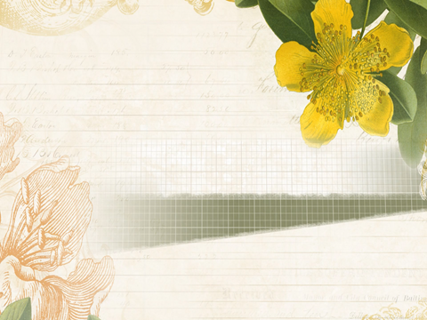 | Đó chính là những cơ sở để thực hiện chuyên đề “Học Tiếng Việt thông qua nghệ thuật”  Năm học 2019 – 2020, trường TH Lý Tự Trọng được phân công thí điểm dạy học TV theo mô hình mới này, trong quá trình thực hiện, chúng tôi đã gặp những khó khăn, thuận lợi như sau :
-Từ những khó khăn , thuận lợi vừa nêu, tập thể CB-GV trường TH Lý Tự Trọng đã xây dựng kế hoạch đảm bảo tính chủ động linh hoạt để thực hiện tốt mô hình này
-Tôi xin chia sẽ một số biện pháp mà trường LTT đã áp dụng và thu được nhiều kết quả tốt khi thực hiện việc dạy “Học Tiếng Việt thông qua nghệ thuật”
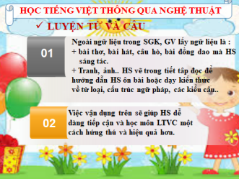  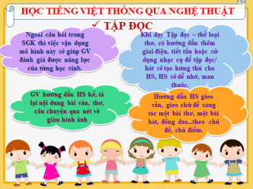  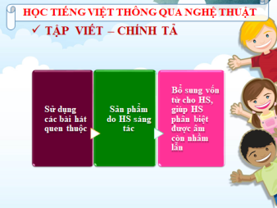  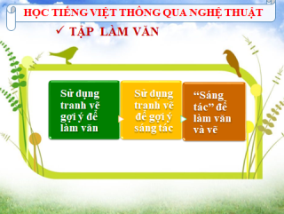 | Những biện pháp cụ thể đã được thực hiện trong từng phân môn cụ thể như sau :  + tập đọc: …..  + LTVC : ……  + TLV:  Giáo viên chú trọng phát triển kĩ năng viết, diễn đạt và thể hiện chính kiến của học sinh trong các bài làm văn. Chú ý tổ chức tiết làm văn theo hướng phân hóa để phát huy năng khiếu, năng lực cho học sinh.  - Sử dụng tranh vẽ gợi ý để làm văn: Giáo viên giới thiệu một bức tranh có sẵn hoặc do học sinh vẽ, nội dung phù hợp với bài học, chủ đề để hướng dẫn học sinh mô tả bức tranh thông qua tìm và nêu từ, đặt câu, đoạn văn để hình thành kiến thức bài học ở các đoạn văn ngắn của môn Tập làm văn.  - Sử dụng tranh vẽ gợi ý để sáng tác: Ở mức độ cao hơn, thông qua một tác phẩm nghệ thuật hoặc một bài vẽ của học sinh, giáo viên hướng dẫn học sinh cảm nhận, yêu cầu học sinh kể - tả lại thành một bài văn hoặc “sáng tác” bài hát, một câu chuyện từ bức tranh đó theo chủ đề, đề tài.  - “Sáng tác” để làm văn và vẽ: Giáo viên hướng dẫn học sinh “sáng tác” các bài thơ, văn, hò, vè, đồng dao, bài hát ngắn rồi gieo vần điệu, sử dụng các tiết tấu âm nhạc, nhạc cụ quen thuộc để hướng dẫn học sinh luyện tập, thực hành làm văn. Trên cở sở đó, giáo viên tổ chức cho học sinh hình dung và vẽ lại nội dung của tác phẩm vừa sáng tác hoặc biểu diễn.  Giáo viên ra đề tài, học sinh có thể tả-kể lại thông qua các nét vẽ theo trí tưởng tượng, thay thể hiện ngôn ngữ viết bằng ngôn ngữ hình ảnh. Hoặc ngược lại, thông qua các bài hát hoặc các nét vẽ trong tranh, học sinh thể hiện lại bằng một đoạn văn, một lời kể, một câu chuyện với sự sáng tạo và ngôn ngữ của mình.  +TV-CT: ….
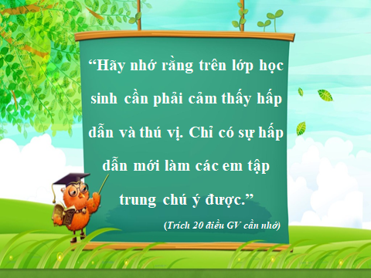 | Điểm chung của lứa tuổi tiểu học là sự tác động của nghệ thuật âm thanh, màu sắc có ảnh hưởng rất lớn đến quá trình tiếp thu tri thức và phát triển năng lực bản thân các em.  Với đặc trưng tâm sinh lý của học sinh tiểu học về phong cách học tập và năng khiếu khác nhau của các em,trong quá trình dạy học phải phân hóa đối tượng trong học tập cho phù hợp với sở thích và năng lực đa dạng để học sinh có thể tự tìm ra cách để thích và thể hiện năng lực của mình.
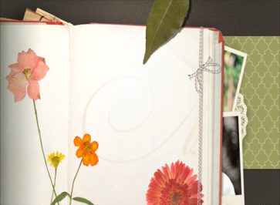 | Sau một thời gian sử dụng mô hình “Học Tiếng Việt thông qua nghệ thuật”, trường TH Lý Tự Trọng đã thu được những kết quả như sau:
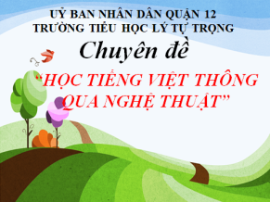  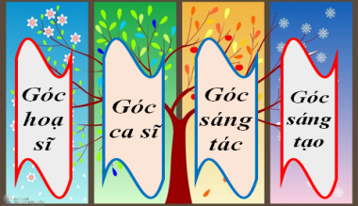  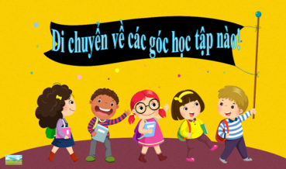  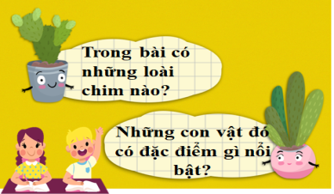  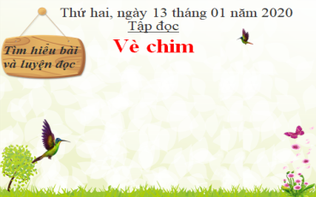 | -Đúng theo kế hoạch, tiếp theo là tiết dạy minh họa mô hình “ Dạy TV thông qua nghệ thuật” do cô Dương Kim Ngọc lớp 2/10 thể hiện, nhưng ví lý do HS nghỉ học do dịch bệnh nên chúng tôi chỉ xin trình bày kế hoạch dạy học Tiếng Việt lớp 2 bài Vè chim do tổ khối 2 thực hiện  Ở tiết học này HS được tổ chức học tích hợp liên môn các phân môn nhỏ của môn TV thông qua các hoạt động nghệ thuận ÂN,TC,MT …  - Đầu tiên, GV chia lớp thành các góc nghệ thuật  - HS di chuyển về góc tùy theo năng khiếu, năng lực bản thân  - Tập đọc  - ở môn TĐ, GV tích hợp học TV qua nghệ thuật trong hoạt động tìm hiểu bài và học thuộc lòng bài thơ  - Mỗi nhóm bằng năng khiếu, năng lực của bản thân sẽ trả lời câu hỏi tìm hiểu bài và thể hiện cách học thuộc lòng bài thơ bằng nhiều hình thức khác nhau:  +N1: trả lời câu hỏi bằng tranh  +N2: trả lời câu hỏi bằng các đọc vè hoặc đọc theo vần điệu kết hợp với gõ phách, song loan  +N3: trả lời câu hỏi bằng một đoạn văn ngắn hoặc bài thơ ngắn  +N4: trả lời câu hỏi bằng sắm vai, diễn hoạt cảnh  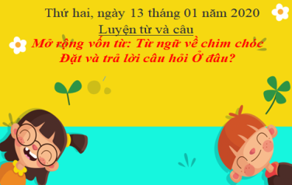  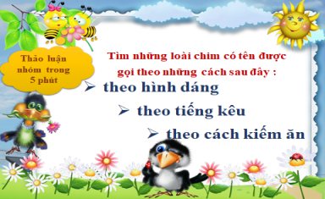  - Luyện từ và câu  - Cũng với chủ điểm “chim chóc”, GV có thể sử dụng những sản phẩm của môn ÂN, MT, TC thậm chí là những sản phẩm mà các em tạo ra trong tiết tập đọc bài “Vè chim” để dạy tích hợp học TV qua nghệ thuật trong hoạt động 1 của bài LTVC: MRVT: Từ ngữ về chim chóc - Đặt và trả lời câu hỏi ở đâu. Cụ thể như sau:  - GV sử dụng ĐDHT của nhóm họa sĩ để gợi ý cho HS cách gọi tên của loài chim trong tự nhiên có thể băng nhiều cách khác nhau. Từ đó nêu yêu cầu, định hướng cho HS tìm được nhiều tên loài chim khác, góp phần mở rộng vốn từ và vốn hiểu biết  - Đồng thời giúp cho HS phát huy năng lực của bản thân, GV cũng tổ chức theo nhóm và cho các nhóm thể hiện kết quả bằng nhiều hình thức khác nhau:  +N1: trình bày bằng tranh tự vẽ hoặc sưu tầm  +N2: Hát cho các bạn đoán tên  +N3: nêu câu đố, bài vè có ẩn từ… các loài chim cho các bạn đoán tên  +N4: Giả giọng các loài chim cho các bạn đoán tên  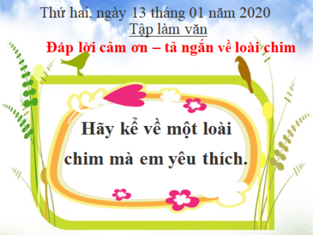  - Tập làm văn  - Khi đã được mở rộng vốn từ, mở rộng vốn hiểu biết về loài chim, bên cạnh những trực quan sịnh động là những sản phẩm ÂN, MT, TC của các em tạo ra trong những tiết trước thì chắc chắc các em có thể hoàn thành thật tốt bài tập làm văn của chủ điểm “chim chóc” một cách mạnh dạn, tự tin, sáng tạo mà chúng ta không cần phải lo lắng “ trời ơi, tụi nhỏ không biết viết gì” hay “ em viết bài văn gì có đúng 2 câu mà còn dùng sai từ nữa chứ” …
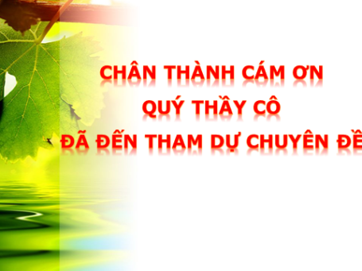 | Việc vận dụng mô hình “ Học Tiếng Việt thông qua nghệ thuật” vào giảng dạy đã mang lại thành công bước đầu trong công tác đổi mới phương pháp giảng dạy. Với phương pháp mới này người thầy không còn giữ vai trò trung tâm mà chuyển sang vai trò người hướng dẫn học sinh khám phá, vận dụng và thực hành kiến thức.  Hiệu quả của việc triển khai mô hình có nhiều ưu điểm, giúp mở rộng sự tham gia, nâng cao hứng thú và cảm giác thoải mái của học sinh.  Về phía học sinh, việc học tiếng Việt thông qua nghệ thuật, các em được trải nghiệm từ thực tế sống động, quan sát hình ảnh, được xem các đoạn phim, nghe các bài hát, điệu nhạc hoặc tự mình vẽ tranh liên quan đến nội dung bài, viết cảm nhận, sáng tác thơ văn,... Qua đó, mỗi tiết học trở nên hấp dẫn hơn, vui tươi hơn, thu hút được sự chú ý, tích cực của học sinh hơn, tạo hứng thú và niềm yêu thích, say mê học môn Tiếng Việt. Từ đó chất lượng học của học sinh nâng lên khá rõ rệt.  Trên đây là những ý kiến của các khối lớp trường Lý Tự Trọng đã đúc kết và đã bàn bạc thảo luận sau một thời gian ngắn triển khai mô hình. Chúng tôi rất mong nhận được những ý kiến đóng góp chân thành, thiết thực của lãnh đạo và các đồng nghiệp để có thể hoàn thiện chuyên đề, tìm ra những biện pháp tốt hơn, toàn diện hơn nhằm phục vụ trong công tác giáo dục.

